Arquitectura de Flow Training
Dance Labo · E-01 · Sprint 6

1. Problema a Resolver
El sistema necesita comparar la secuencia de movimiento de un estudiante (MediaPipe/MixamoMapper live) contra una secuencia ideal generada por la IA, con tolerancia a diferencias de velocidad y fisionomía corporal.

Input de Generación: ID del movimiento (embedding de clase)
Output de Generación: Secuencia de poses ideales tridimensionales de 9 huesos Mixamo (27 valores por frame)
Scoring: Puntuación de similitud coseno frame a frame (0.0–1.0) por segmento corporal

2. Alternativas Evaluadas
Enfoque | Ventajas | Desventajas | Decisión
DTW | Simple, sin entrenamiento, tolerante a velocidad | No aprende, no generaliza, sensible a ruido | Descartado
HMM | Modelo probabilístico de secuencias | Requiere muchos datos, difícil en 27 dimensiones | Descartado
Similitud coseno | Muy rápida | Sin memoria temporal, ignora contexto | Solo en scoring
LSTM Generativo | Aprende patrón temporal, genera secuencia ideal, generaliza con pocos datos | Requiere entrenamiento | Elegido

3. Arquitectura: LSTM Generativo

Justificación
El modelo aprende a generar la secuencia ideal dado un ID de movimiento. Ventajas sobre comparación directa (DTW):
- Comparación en cualquier frame sin alinear secuencias complejas.
- Longitud ajustable (tolerancia de velocidad).
- Generaliza con pocas muestras de entrenamiento.

Diagrama
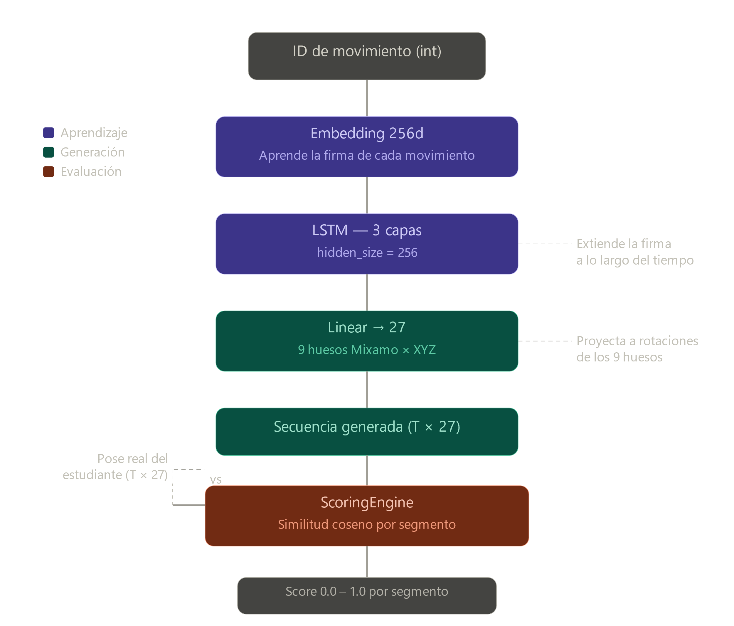

Parámetros (ml/model.py y train.py)
num_classes = len(dataset.label_map) # Dinámico según secuencias (ej: 2 clases)
hidden_size = 256
num_layers = 3
output_size = 27 # 9 huesos Mixamo × XYZ
max_seq_length = dataset.max_length # Dinámico (~150+ frames)

4. Features por Frame
Vector de 27 valores: [bone0.x, bone0.y, bone0.z, ..., bone8.x, bone8.y, bone8.z]

Los huesos mapeados y su orden en el vector son:
- mixamorig:LeftArm
- mixamorig:RightArm
- mixamorig:LeftForeArm
- mixamorig:RightForeArm
- mixamorig:LeftUpLeg
- mixamorig:RightUpLeg
- mixamorig:LeftLeg
- mixamorig:RightLeg
- mixamorig:Spine

Estos valores son calculados por MixamoMapper a partir de los landmarks de MediaPipe y corresponden a vectores unitarios de dirección 3D, lo que aísla la evaluación de la escala y altura del usuario.

5. Dataset
Formato JSON en data/sequences/:
{
"movement_name": "Secuencia1",
"frames": [
{
"frame": 0,
"landmarks": {
"mixamorig:LeftArm": {"x": 0.54, "y": -0.12, "z": -0.83},
"mixamorig:RightArm": {"x": -0.52, "y": -0.15, "z": -0.82},
...
}
}
]
}

MotionDataset (dataset_builder.py) carga, estructura y aplica padding automático para los batches de entrenamiento.
6. Métricas
Fase | Métrica | Objetivo
Entrenamiento | MSE entre secuencia generada y real | Loss < 0.01
Inferencia | Similitud coseno por segmento | Score > 0.80 en pruebas de réplica

7. Estado de Implementación
Componente | Archivo | Estado
MotionLSTMGenerator | ml/model.py | Implementado
MotionDataset | ml/dataset_builder.py | Implementado
ScoringEngine | ml/scoring_engine.py | Implementado
Script de entrenamiento | train.py | Implementado
Secuencias grabadas | data/sequences/*.json | Implementado (32 secuencias)

